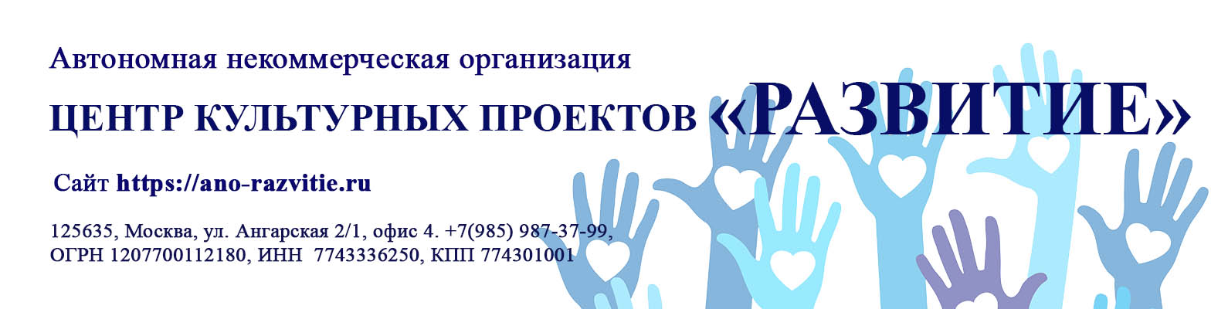

***Приложение №1 к письму исх. №15-02-21 от «08» февраля 2021г.***

***Текст для информационной рассылки.***

**Новый фестиваль для детей и педагогов с бесплатным участием и призами.**

**Международный фестиваль детей и молодёжи с ОВЗ**

**(в том числе с инвалидностью)**

**«ЯРКИЙ МИР» - 2021**.

***Девиз фестиваля: «Особенные люди делают наш мир добрее».***

Приём работ с 15 февраля по 15 марта 2021 года.

Страница фестиваля <https://pedagogika-talanta.ru/yarki_mir_2021>

Участие бесплатно на всех этапах.

К участию приглашаются:

- Дети с ОВЗ (в том числе с инвалидностью) в возрасте от 5-ти до 18-ти лет;

- Педагоги, работающие с особенными детьми;

- Друзья особенных детей, инклюзивные коллективы;

- Родители особенных детей.

На фестиваль принимаются: видеоролики, рисунки, хэндмейд, фотографии, сочинения.

Организатор: АНО Центр культурных проектов «Развитие», учредителями и попечителями которой являются Герои Советского Союза, заслуженные работники культуры и образования, известные общественные деятели.

Главная задача фестиваля: создать яркое событие в жизни особенных детей, вдохновить на развитие своих талантов и установление дружеских связей; побудить обычных детей к совместному творчеству и дружбе с их особенными ровесниками; выявить успешный педагогический и родительский опыт.

Каждая работа будет опубликована.

Победители получат ценные призы, каждый педагог – именное Благодарственное письмо, каждый участник – именной диплом «За творческие достижения».

Работает профессиональное жюри. Фестиваль проходит в онлайн формате.

***Оргкомитет:***

*Сайт* [*https://pedagogika-talanta.ru*](https://pedagogika-talanta.ru)

*Почта* [*pedagogika-talanta@mail.ru*](mailto:pedagogika-talanta@mail.ru)

*Телефон, WhatsApp +7 (915) 191-38-97*